Wprowadzenie dwuznaków „rz”

- Pisanie po śladzie dwuznaku „rz”



Odejmowanie liczb.

- Wykonaj obliczenia.

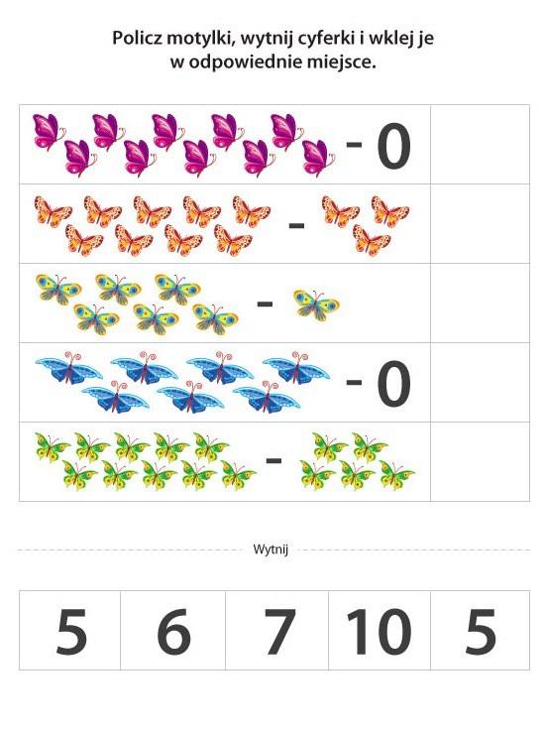

- Pokoloruj pisanki.



